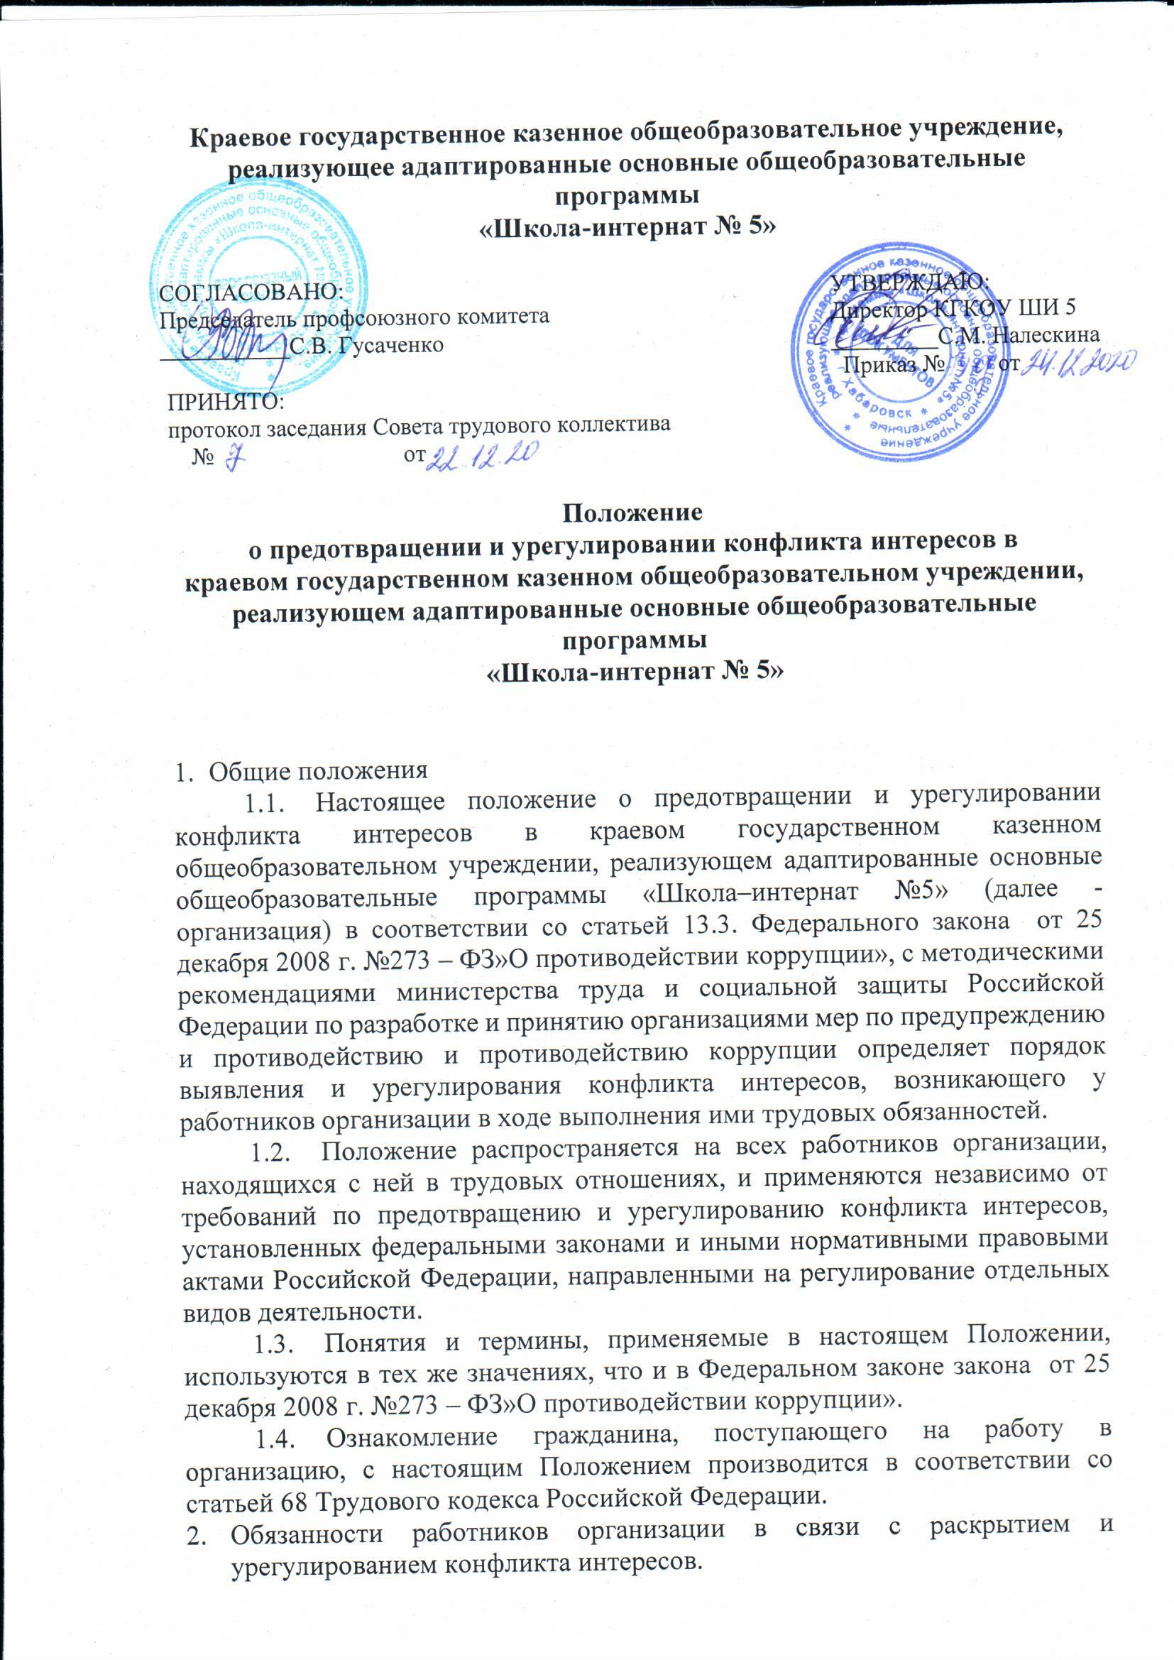

Краевое государственное казенное общеобразовательное учреждение, реализующее адаптированные основные общеобразовательные программы
«Школа-интернат № 5»

СОГЛАСОВАНО:  Председатель профсоюзного комитета  ___________С.В. Гусаченко | УТВЕРЖДАЮ:  Директор КГКОУ ШИ 5  _________С.М. Налескина  Приказ № от
ПРИНЯТО:
протокол заседания Совета трудового коллектива
№ от

Положение
о предотвращении и урегулировании конфликта интересов в
краевом государственном казенном общеобразовательном учреждении, реализующем адаптированные основные общеобразовательные программы
«Школа-интернат № 5»

  - Общие положения
  - Настоящее положение о предотвращении и урегулировании конфликта интересов в краевом государственном казенном общеобразовательном учреждении, реализующем адаптированные основные общеобразовательные программы «Школа–интернат №5» (далее - организация) в соответствии со статьей 13.3. Федерального закона от 25 декабря 2008 г. №273 – ФЗ»О противодействии коррупции», с методическими рекомендациями министерства труда и социальной защиты Российской Федерации по разработке и принятию организациями мер по предупреждению и противодействию и противодействию коррупции определяет порядок выявления и урегулирования конфликта интересов, возникающего у работников организации в ходе выполнения ими трудовых обязанностей.
  - Положение распространяется на всех работников организации, находящихся с ней в трудовых отношениях, и применяются независимо от требований по предотвращению и урегулированию конфликта интересов, установленных федеральными законами и иными нормативными правовыми актами Российской Федерации, направленными на регулирование отдельных видов деятельности.
  - Понятия и термины, применяемые в настоящем Положении, используются в тех же значениях, что и в Федеральном законе закона от 25 декабря 2008 г. №273 – ФЗ»О противодействии коррупции».
  - Ознакомление гражданина, поступающего на работу в организацию, с настоящим Положением производится в соответствии со статьей 68 Трудового кодекса Российской Федерации.
- Обязанности работников организации в связи с раскрытием и урегулированием конфликта интересов.
В связи с раскрытием и урегулированием конфликта интересов работники организации обязаны:
- при принятии решений по деловым вопросам и выполнении своих трудовых обязанностей руководствоваться интересами организации без учета своих личных интересов, интересов своих родственников и друзей;
- избегать ситуаций и обстоятельств, которые могут привести к конфликтов интересов;
- избегать ситуаций и обстоятельств, которые могут привести к конфликту интересов;
- содействовать ситуации и обстоятельств, которые могут привести к конфликту интересов.
- Принципы урегулирования конфликта интересов
Урегулирование конфликта интересов в организации осуществляется на основе следующих принципов:
- Обязательность раскрытия сведений о реальном или потенциальном конфликте интересов;
- индивидуальное рассмотрение и оценка репутационных рисков для организации при выявлении каждого конфликта интересов и его урегулирование;
- конфиденциальность процесса раскрытия сведений о конфликте интересов и его урегулирования;
- соблюдение баланса интересов организации и работника организации при урегулировании конфликта интересов;
- защита работника организации от преследования в связи с сообщением о конфликте интересов, который был своевременно раскрыт работником и урегулирован (предотвращен) организацией.
- Порядок раскрытия конфликта интересов в организации
Раскрытие возникшего (реального) или потенциального конфликта интересов в организации осуществляется с помощью следующих процедур:
- ежегодное заполнение работниками организации декларации о конфликте интересов;
- уведомление работниками организации работодателя о возникновении личной заинтересованности, которая приводит или может привести к конфликту интересов.
- Порядок предоставления работниками организации декларации о конфликте интересов, уведомления работодателя о возникновении личной заинтересованности, которая приводит или может привести к конфликту интересов.
  - Декларация о конфликте интересов составляется в письменном виде по форме согласно приложению №1 к настоящему Положению (далее-декларация) и подается работником организации ежегодно в срок до 30 апреля текущего года. Руководитель организации составляет декларацию на имя руководителя органа исполнительной власти края, осуществляющего от имени Хабаровского

